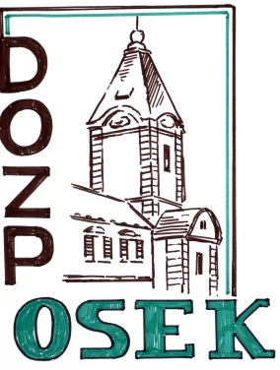 **Domov pro osoby se zdravotním postižením Osek  
příspěvková organizace**

Osek 1,386 01 Strakonice, tel. 383411022

IČ: 70871795

**VÝROČNÍ ZPRÁVA**

**2020**

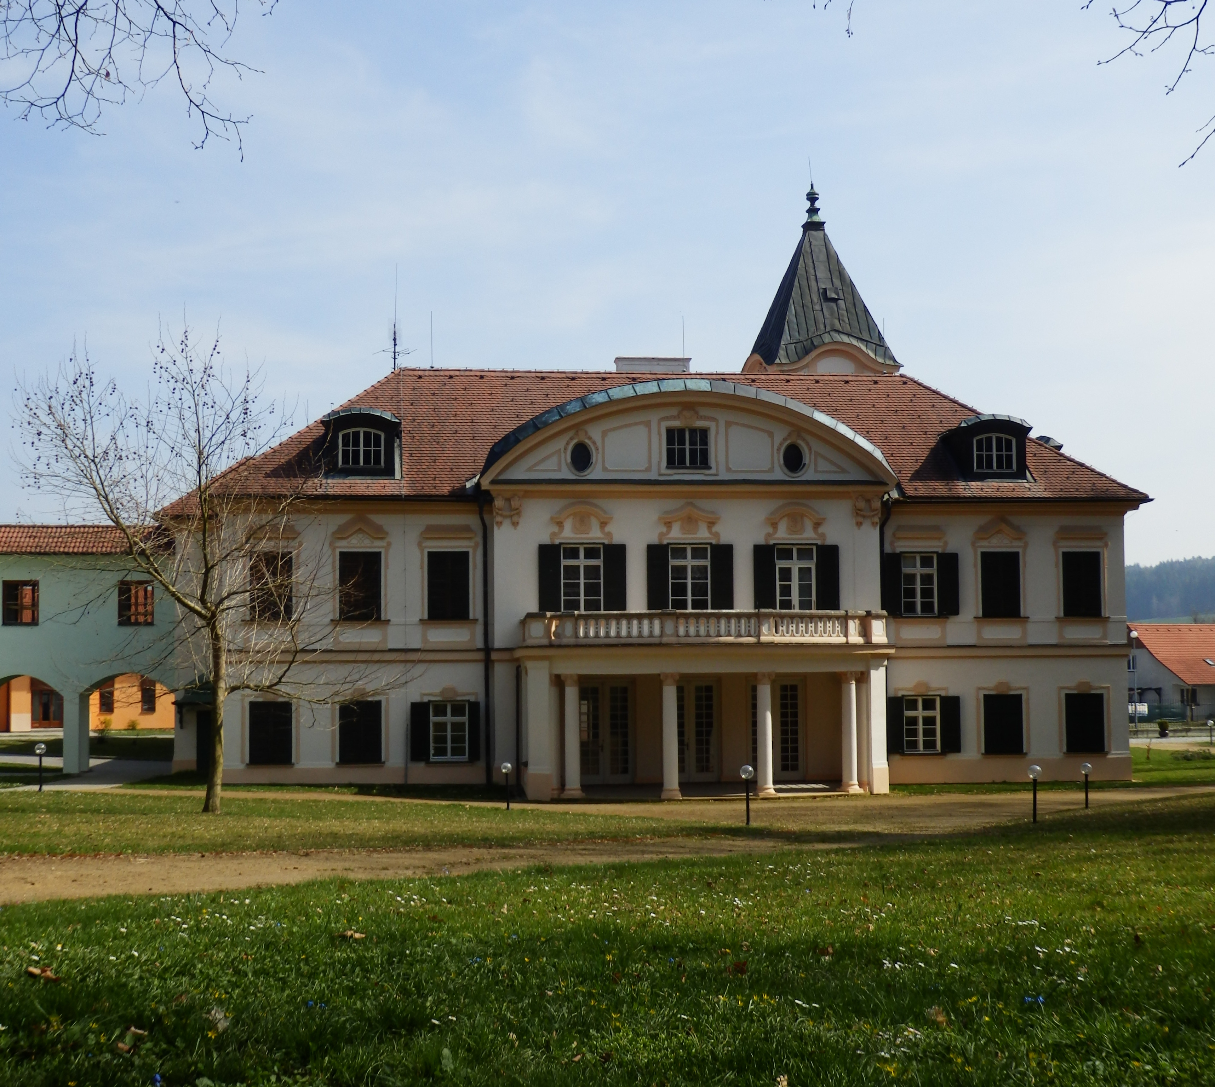



OBSAH

1. Úvodní slovo ředitele DOZP Osek
2. Základní údaje
3. Kapacita
4. Charakteristika činnosti
5. Sociální péče
6. Zdravotní a ošetřovatelská péče
7. Hospodaření organizace
8. Ostatní
9. Informace a jejich poskytování dle zákona č. 106/1999 Sb.
10. Příloha

**1.**

ÚVODNÍ SLOVO **ŘEDITELE**

Vážené dámy a pánové,

dostává se Vám do rukou Výroční zpráva příspěvkové organizace Jihočeského kraje – Domova pro osoby se zdravotním postižením Osek za rok 2020.

Rok 2020 byl rokem koronavirové pandemie a nebyl pro naše zařízení, a ani pro celou společnost jednoduchý. Proto bych chtěl v úvodu poděkovat klientům, jak statečně zvládali nebývalé omezení svobody, kontaktů s blízkými a mediální informace, často s katastrofickými scénáři. Děkuji všem zaměstnancům, bez rozdílu, za osobní nasazení, uvědomělost, racionální jednání, loajalitu k zaměstnavateli a velkou empatii ke klientům. Zejména v listopadových krizových situacích, kdy byl virus v našem zařízení v plné síle a tým byl mimořádně oslaben, si zaměstnanci zachovali zdravý rozum, nepodlehli panice, přebírali služby za chybějící, konali práce nad rámec svých povinností. Právem jsem na zaměstnance domova hrdý.

Velké poděkování patří také dobrovolníkům, kteří nám pomáhali v nejtěžších měsících koncem roku, při péči o klienty a byli pro ně příjemnou změnou v tomto období.

Děkuji veřejnosti, přátelům, opatrovníkům, příznivcům a dárcům za ochranné pomůcky všeho druhu a za zájem, který jste Vy všichni projevili. Pocit sounáležitosti a zájmu o zvládání této nelehké situace povzbudí a potěší.

Rok 2020 byl mimořádně složitý, proto víc než kdy jindy bych chtěl poděkovat zřizovateli organizace Jihočeskému kraji za jejich podporu, zájem, vstřícnost a finanční podporu.

Přesto, že rok 2020 byl rokem koronavirové pandemie se nám podařilo dokončit všechny plánované akce:

* Dostavba fotovoltaické elektrárny a její zprovoznění;
* Instalace klimatických jednotek na všech pokojích v zařízení;
* Dokončení odvlhčení historického objektu Zámku;
* Proběhla revitalizace parku a výsadba dřevin;
* Proběhla přestavba na 1. oddělení úprava -sociálních prostor, instalace nové vany a kompletní výměna podlahové krytiny.

Daří se nám pokračovat v zaměstnávání klientů, a to u organizace A MANO s.r.o. sociální podnik – Pražírna kávy Drahonice a  Sedlice, a také u Obecního úřadu Osek.

Stejně pozitivně probíhá spolupráce s dobrovolníky z Lazariánské pomoci Receptorie – Jednotka Jižní Čechy, která započala koncem roku 2015. Dobrovolníci docházejí pravidelně do zařízení a organizují pro klienty různé společenské aktivity, soutěže anebo vycházky do okolí.

Vážené kolegyně a kolegové, díky Vašemu úsilí se podařilo udržet úroveň a kvalitu poskytovaných služeb v domově. Děkuji.

Mgr. Jan Hájek

ředitel DOZP Osek

**2.**

ZÁKLADNÍ ÚDAJE

**Adresa a identifikační údaje zařízení**

Domov pro osoby se zdravotním postižením Osek

Osek 1

386 01 Strakonice

**Telefon:** 383 411 022

**E – mail**: podatelna@dozp-osek.cz

**Web:** [www.domovosek.cz](http://www.domovosek.cz)

**IČ:** 70871795

**Bankovní spojení**: Československá obchodní banka, a.s.

pobočka Strakonice

**Číslo účtu:** 260624960/0300

Statutárním orgánem je ředitel DOZP Osek: Mgr. Jan Hájek

**Statut domova**

Domov je právnickou osobou, příspěvkovou organizací.

Zřizovatelem je Jihočeský kraj, U Zimního stadionu 1952/2, 370 76 České Budějovice. Organizace je zapsána v Obchodním rejstříku oddíl Pr., vložka 411.

**3.**

KAPACITA

Kapacita zařízení je 130 míst. Ubytování poskytujeme v jednolůžkových a dvoulůžkových pokojích na deseti odděleních.

V roce 2020 zemřelo 8 uživatelů a 3 uživatelé byli přijati.

Do 31. 12. 2020 byl počet obsazených míst 116.

**Věkové složení uživatelů služby**

|  |  |
| --- | --- |
| Kategorie |  |
| do 18 let | 0 uživatelů |
| 18 – 26 let | 6 uživatelů |
| 27 – 65 let | 85 uživatelů |
| nad 65 let | 25 uživatelů |

Průměrný věk uživatelů je **53,8** let

**Počet příjemců příspěvku na péči**

Všichni uživatelé jsou příjemci příspěvku na péči i invalidních/starobních důchodů. Jejich výše však většinou nestačí na plnou úhradu nákladů na poskytnuté služby.

|  |  |
| --- | --- |
| **I**. stupeň | 12 uživatelů |
| **II**. stupeň | 33 uživatelů |
| **III**. stupeň | 48 uživatelů |
| **IV**. stupeň | 23 uživatelů |

**Zaměstnanci**

**Počet zaměstnanců k  31. 12. 2020**

|  |  |
| --- | --- |
| THP | 6 |
| Všeobecné sestry | 11 |
| lékař | 1 |
| Zaměstnanci v přímé péči | 70 |
| Sociální pracovníci | 3 |
| Provozní zaměstnanci | 23 |
| Celkový počet | 114 |

**4.**

CHARAKTERISTIKA ČINNOSTI

Poskytované služby napomáhají uživatelům zajistit jejich fyzickou a psychickou soběstačnost, s cílem umožnit jim, v nejvyšší možné míře, zapojení do běžného života, důstojné prostředí a zacházení.

Organizace poskytuje služby sociální péče dle zákona č. 108/2006 Sb., a jeho následných novelizací, zejména základní činnosti stanovené § 35 v závislosti na druhu poskytované sociální služby. Jedná se o poskytování pobytové služby osobám s mentálním či kombinovaným postižením, jejichž situace vyžaduje pravidelnou pomoc jiné fyzické osoby. Našimi uživateli jsou muži starší 18. ti let, kteří jsou posouzeni jako plně invalidní.

V roce 2002 prošel Domov rozsáhlou přestavbou. Pro ubytování uživatelů byly postaveny nové budovy stejně jako i prostory pro činnostní terapie a fyzioterapii.

Při návštěvě klientů je možné využít ubytování v prostorách zámku.

Nedílnou součástí celého areálu je rozsáhlý anglický park sloužící k odpočinku a procházkám nejen klientům. Ve východním traktu zámku se nachází kaple „Na nebe vzetí Panny Marie“, do které přijíždí jedenkrát týdně kněz, sloužící mše pro naše klienty.

Stravování pro klienty, zaměstnance i praktikanty zabezpečuje vlastní kuchyně. Klienti se stravují pět krát denně, včetně dietní stravy.

Výrobky zhotovené klienty, v rámci aktivizačních činností, nabízíme k prodeji nejen při různých akcích a výstavách, ale i v obchůdku se zahrádkářskými potřebami ve Strakonicích.

Organizace vlastní pozemky a bytové prostory, které jsou v současné době v pronájmu.

Historický objekt zámku spolu s moderními budovami tvoří kompaktní celek, který všem uživatelům poskytuje dostatečné prostory se všemi atributy důstojného a kvalitního zázemí, které jim dokáže simulovat domácí prostředí.

**5.**

SOCIÁLNÍ PÉČE

Kromě základních služeb v pobytových zařízeních dle zákona č. 108/2006, zahrnujících poskytnutí ubytování a stravy, pomoc při zvládání běžných úkonů péče o vlastní osobu, pomoc při osobní hygieně nebo poskytnutí podmínek pro osobní hygienu, zprostředkování kontaktu se společenským prostředím, sociálně terapeutické a aktivizační činnosti a pomoc při uplatňování práv oprávněných zájmů a při zajišťování osobních záležitostí se zabezpečuje sociální poradenství uživatelům, jejich opatrovníkům i zájemcům o tyto služby.

Uživatelé mají možnost využívat terapeutických činností v keramické dílně, dřevoobráběcí dílně, ručních a výtvarných prací, na zahradě. Sociální práci a poradenství zajišťují sociální pracovnice. Se všemi uživateli je uzavřen smluvní vztah.

Nedílnou součástí sociální služby v DOZP Osek jsou aktivizační činnosti, které jsou zahrnuty do ročního plánu. Tento plán je pak terapeuty rozpracován na jednotlivá období.

Individuální plány každého uživatele služeb respektují jeho individuální schopnosti a přání. Na jednotlivých odděleních jsou aktivizační činnosti rozděleny na aktivity:

* Rozumové
* Řečové
* Smyslové
* Pracovní
* Tělesné
* Výtvarné
* Hudební

Všechny tyto aktivity se dále rozvíjejí a prohlubují v terapiích a zájmových kroužcích:

* Arteterapie - malba
* Terapie - keramika
* Pracovní terapie - dřevozpracující dílna, zahrada, ruční práce
* Hudební kroužek - Osečanka
* Sport - kopaná, stolní tenis, plavání, florbal
* Fotografický kroužek

Opomíjeno není ani proškolování zaměstnanců, kde získávají nejnovější poznatky, informace a metodické postupy pro práci s klienty.

|  |  |
| --- | --- |
| Počet podaných žádostí o přijetí do DOZP | 28 |
| Počet uskutečněných žádostí | 28 |
| Počet odmítnutých žádostí | 4 |
| Počet nově přijatých uživatelů | 3 |
| Počet odchozích uživatelů do jiného zařízení | 0 |
| Počet odchozích uživatelů do domácího prostředí | 0 |
| Počet úmrtí uživatelů | 8 |
| Struktura opatrovníků |  |
| Příbuzní | 81 |
| Veřejný opatrovník (město, obec) | 42 |
| Počet uživatelů způsobilých k právním úkonům | 0 |
| Zákonný zástupce klienta | 0 |

**6.**

ZDRAVOTNÍ A OŠETŘOVATELSKÁ PÉČE

**Způsob zajišťování ošetřovatelské péče**

Ošetřovatelská péče je zajištěna 24 hodin denně. Za kvalitu, koordinaci a za spolupráci s lékaři zodpovídá vedoucí zdravotního úseku. Ošetřovatelskou péči zajišťuje zdravotnický personál, fyzioterapeut a pracovníci sociální služby.

Ošetřovatelská péče prováděná všeobecnými sestrami obsahuje především:

* Zajištění, přípravu a podávání léků
* Odběr biologického materiálu k vyšetření
* Potřebná ošetření
* Péče při nemoci uživatele
* Hodnocení aktuálního zdravotního stavu uživatelů
* Spolupráce s praktickým a odbornými lékaři
* Zajištění a evidence preventivních prohlídek a vyšetření
* Vedení příslušné zdravotnické dokumentace

**Způsob zajišťování lékařské péče**

Lékařská péče je uživatelům zajišťována externími praktickými i odbornými lékaři, kteří zodpovídají za její průběh a kvalitu. Lékařskou péči zprostředkovávají uživatelům všeobecné sestry objednáním, přímým doprovodem k ošetření nebo na vyšetření.

|  |  |  |
| --- | --- | --- |
| **PRAKTICKÝ LÉKAŘ** | MUDr. M. Marešová | **PO** 12:30 – 15:30 hod.  **ST** 07:00 – 10:00 hod. |
| **PSYCHIATR** | MUDr.M. Holáková | **ST** 14:00 – 16:00 hod.  1 x za 2 týdny |
| **NEUROLOG** | MUDr. M. Pelíšek | **ÚT** 11:00 – 13:00 hod.  1 x za 2 týdny |
| **STOMATOLOG** | MUDr.M. Šornová | **ST**  08:00 – 11:30 hod.  1 x za 2 týdny |

Lékařská péče je dále zajišťována, v případě potřeby, především na odborných pracovištích nemocnice Strakonice, a.s., ale i ve specializovaných ordinacích v Českých Budějovicích či v Praze. Naléhavé případy psychiatrického rázu jsou řešeny ve specializovaných pracovištích v PL Písek, v PL Lnáře či v PL Dobřany.

**Úhrada ošetřovatelské péče**

Ošetřovatelská péče je hrazena na základě ordinace ošetřujícího lékaře, zpravidla praktického, který má s příslušnou zdravotní pojišťovnou smluvní vztah. Výkony ošetřovatelské péče jsou vykazovány za období 1 měsíce. Vykazováním těchto výkonů jsou za příslušné období pověřeny všeobecné sestry bez odborného dohledu a vedoucí zdravotního úseku.

Úhrady za vykázanou ošetřovatelskou péči zdravotním pojišťovnám činily v roce 2020

částku**: 8 067 381,53 Kč**.

**Počet uživatelů u zdravotních pojišťoven**

|  |  |
| --- | --- |
| Všeobecná zdravotní pojišťovna | 73 |
| Vojenská zdravotní pojišťovna | 11 |
| Česká průmyslová zdravotní pojišťovna | 15 |
| Zdravotní pojišťovna MV ČR | 17 |

**7.**

HOSPODAŘENÍ ORGANIZACE

Organizace hospodaří se svěřeným majetkem zřizovatele, který je specifikován ve zřizovací listině příspěvkové organizace. Majetek je využíván především k zajištění hlavní činnosti. K doplňkové činnosti je využíván pouze v případě, že tím není omezena hlavní činnost.

|  |  |  |
| --- | --- | --- |
|  | **Stav k 31. 12. 2020** | **Stav k rozvahovému dni** |
| Stálá aktiva |  | 318 196 322,24 Kč |
| Dlouhodobý hmotný majetek |  | 317 675 654,35 Kč |
| Dlouhodobý nehmotný majetek |  | 499 667,89 Kč |

|  |  |  |
| --- | --- | --- |
|  | **Stav k 31. 12. 2020** | **Stav k rozvahovému dni** |
| Oběžná aktiva |  | 57 193 248,11 Kč |
| Z toho některé pol.: |  |  |
| Zásoby |  | 727 853,70 Kč |
| Pohledávky |  | 36 159 628,19 Kč |

|  |  |  |
| --- | --- | --- |
|  | **Stav k 31. 12. 2020** | **Stav k rozvahovému dni** |
| Aktiva celkem |  | 375 389 570,35 Kč |

|  |  |  |
| --- | --- | --- |
|  | **Stav k 31. 12. 2020** | **Stav k rozvahovému dni** |
| Vlastní zdroje |  | 193 834 460,01 Kč |
| Z toho některé pol.: |  |  |
| Majetkové fondy |  | 187 892 211,40 Kč |
| Finanční fondy |  | 5 933 044,70 Kč |

|  |  |  |
| --- | --- | --- |
|  | **Stav k 31. 12. 2020** | **Stav k rozvahovému dni** |
| Cizí zdroje |  | 50 892 656,70 Kč |
| Z toho některé pol.: |  |  |
| Krátkodobé závazky |  | 50 892 656,70 Kč |

|  |  |  |
| --- | --- | --- |
|  | **Stav k 31. 12. 2020** | **Stav k rozvahovému dni** |
| Pasiva celkem |  | 244 727 116,71 Kč |

Veškeré pohledávky a závazky z obchodního styku vykázané k rozvahovému dni jsou do lhůty splatnosti. Majetek organizace v celé své struktuře byl ve smyslu příslušného zákona inventarizován a nebyly zjištěny diference.

**Rozbor hospodářského výsledku**

Základem pro hospodaření v průběhu roku byly následující dokumenty:

* Finanční plán
* Odpisový plán
* Investiční plán

Uvedené dokumenty schválila Rada Jihočeského kraje.

|  |  |  |  |  |
| --- | --- | --- | --- | --- |
| **Finanční plán - rok 2020** | | | | |
| řádek | Ukazatel | Hlavní činnost | Doplňková  činnost | Celkem  v tis. Kč |
| 1 | **N Á K L A D Y** | 82 730,00 | 0,00 | 82 730,00 |
| 2 | Spotřeba materiálu (501) | 9 060,00 | 0,00 | 9 060,00 |
| 3 | Spotřeba energie (502) | 5 000,00 | 0,00 | 5 000,00 |
| 4 | Opravy a udržování (511) | 500,00 | 0,00 | 500,00 |
| 5 | Cestovné (512) | 10,00 | 0,00 | 10,00 |
| 6 | Ostatní služby (518) | 4 500,00 | 0,00 | 4 500,00 |
| 7 | Náklady na reprezentaci (513) | 10,00 | 0,00 | 10,00 |
| 8 | *Mzdové náklady včetně náhrad za DPN* | 40 640,00 | 0,00 | 40 640,00 |
| 9 | *Platy zaměstnanců (AÚ k účtu 521)* | 40 200,00 | 0,00 | 40 200,00 |
| 10 | OON (AÚ k účtu 521) | 440,00 | 0,00 | 440,00 |
| 11 | Zákonné sociální pojištění (524) | 14 500,00 | 0,00 | 14 500,00 |
| 12 | Jiné sociální pojištění (525) | 200,00 | 0,00 | 200,00 |
| 13 | Zákonné sociální náklady (527) | 1 000,00 | 0,00 | 1 000,00 |
| 14 | Odpisy dlouhodobého majetku (551) | 6 500,00 | 0,00 | 6 500,00 |
| 15 | Daně a poplatky (sk. 53) | 10,00 | 0,00 | 10,00 |
| 16 | Daň z příjmu (sk. 59) | 0,00 | 0,00 | 10,00 |
| 17 | Ostatní náklady jinde neuvedené | 0,00 | 0,00 | 0,00 |
| 18 | Náklady z drobného dlouhodobého majetku | 800,00 | 0,00 | 800,00 |
| 19 | **V Ý N O S Y** | 82 730,00 | 0,00 | 82 730,00 |
| 20 | Výnosy z prodeje vlastních výrobků (601) | 32,00 | 0,00 | 32,00 |
| 21 | Výnosy z prodeje služeb (602) | 31 000,00 | 0,00 | 31 000,00 |
| 22 | Výnosy z pronájmu (603) | 53,00 | 0,00 | 53,00 |
| 23 | Čerpání fondů (648) | 2 700,00 | 0,00 | 2 700,00 |
| 24 | Ostatní výnosy z činnosti (649) | 208,70 | 0,00 | 208,70 |
| 25 | Výnosy vybraných místních vládních institucí a z transferů v tom: | 48 769,30 | 0,00 | 48 769,30 |
| 26 | Příspěvek na provoz od zřizovatele (672) | 13 350,00 | 0,00 | 13 350,00 |
| 27 | Ostatní výnosy jinde neuvedené | 0,0 | 0,00 | 0,00 |
| 28 | Dotace ze státního rozpočtu a státních fondů | 35 386,30 | 0,00 | 35 386,30 |
| 29 | **Výsledek hospodaření po zdanění** | 0,00 | 0,00 | 0,00 |
| 30 | ***Doplňkové údaje:*** |  |  |  |
| 31 | *Investiční dotace od zřizovatele* | *0,00* | *0,00* | *0,00* |
| 32 | *Použití investičního fondu* | *14 180,00* | *0,00* | *14 180,00* |
| 33 | *Použití rezervního fondu* | *140,00* | *0,00* | *140,00* |
| 34 | *Použití fondu odměn* | *0,00* | *0,00* | *0,00* |
| 35 | *Průměrný evidenční počet zaměstnanců* | *118,00* | *0,00* | *118,00* |
| 36 | *Průměrný měsíční plat v Kč* | *28 390,00* | *0,00* | *28 390,00* |

**Finanční plán a dosažená skutečnost**

|  |  |
| --- | --- |
| **Skutečně dosažené hodnoty k  31. 12. 2020** | Kč |
| náklady | 85 143 690,33 |
| výnosy | 85 152 894,24 |
| hospodářský výsledek | 9 203,91 |
| z toho |  |
| dotace od MPSV | 35 386 300,00 |
| příspěvek zřizovatele | 13 350 000,00 |
| tržby z prodeje služeb | 33 487 826,53 |

**Odpisový plán a skutečná výše odpisů**

|  |  |
| --- | --- |
| **Plánované účetní odpisy** | 6 512 705,00 Kč |
| **Skutečná výše** | 6 519 255,00 Kč |

**Plán investic a skutečná realizace**

Plán investic předpokládal realizaci akcí v celkové hodnotě **14 180 000,00 Kč**

Pořízeno Regulace teploty vzduchu 2. a 5.odd.  **1 422 700,00 Kč**

Oprava terasy 3. odd.  **251 828,00 Kč**

Vjezd do objektu č.49 **305 477,00 Kč**

Izolace stropu (akt.místnosti) **120 696,00 Kč**

Rekonstrukce soc. prostor 1. odd. **1 897 887,00 Kč**

Modernizace otopného systému **788 999,00 Kč**

Odstranění vlhkosti III. etapa **51 433,00 Kč**

Stavební úpravy 4. a 10. odd. **701 561,00 Kč** Klimatizace zdrav.odd+ 1. odd. **2 995 375,00 Kč**

Solární ohřev vody zdrav. odd. **458 224,00 Kč**

Park-revitalizace **2 255 641,00 Kč**

Multifukční kotel **433 148,00 Kč**

Kuchyňský krouhač  **86 261,00 Kč**

Šokový zchlazovač **104 665,00 Kč**

Pračka na 24 kg **320 850,00 Kč**

**Hospodaření s fondy**

|  |  |
| --- | --- |
| **Stav k 31. 12. 2020** | **Kč** |
| Fond investic | 4 475 398,47 Kč |
| Rezervní fond | 858 466,96 Kč |
| Fond odměn | 230 447,16 Kč |
| FKSP | 368 732,11 Kč |

**Přijaté dary**

V průběhu roku organizace přijala dary v celkové hodnotě **37 771,38 Kč**. Všem sponzorům patří naše upřímné poděkování.

K 31. 12. 2020 činí celková finanční částka **111 317,36 Kč.**

**8.**

**OSTATNÍ**

V roce 2020 bohužel proběhlo minimum veřejných akcí pro naše klienty i zaměstnance. Veřejné akce proběhly pouze v měsíci lednu a únoru, poté z ohledu na ochranu zdraví našich klientů a z důvodu nouzového stavu a pandemie Covid 19, probíhaly aktivizace klientů v rámci našeho Domova. Klienti měli možnost navštěvovat aktivizační dílny: keramickou dílnu, dřevoobráběcí dílnu, malbu, ruční práce, zahradu a snoezelen terapii.

**V průběhu roku 2020 se uživatelé zúčastnili 5 veřejných akcí.**

|  |  |  |  |
| --- | --- | --- | --- |
| **TERMÍN** | | **AKCE** | **MÍSTO** **KONÁNÍ** |
| **LEDEN** | | | |
| **1.** | 22.1. | Turnaj v “Člověče nezlob se“ | Písek |
| **2.** | 23.1. | Trénink kuželek | Strakonice |
|  | | | |
| **ÚNOR** | | | |
| **3.** | 5.2. | Táborský džbánek – turnaj v kuželkách | Tábor |
| **4.** | 6.2. | Rozmlouvání s řádovou sestrou | DOZP Osek |
| **5.** | 10.2. | Návštěva dobrovolníků | DOZP Osek |

**9.**

INFORMACE A JEJICH POSKYTOVÁNÍ

**dle zákona č. 106/1999 Sb., o svobodném přístupu k informacím**

* Počet vydaných oznámení o odmítnutí žádosti - 0
* Počet podaných odvolání - 0
* Opis podstatných částí každého rozsudku soudu ve věci přezkoumání zákonnosti rozhodnutí povinného subjektu o odmítnutí žádosti o poskytnutí informace a přehled všech výdajů, které povinný subjekt vynaložil v souvislosti se soudními řízeními o právech a povinnostech podle tohoto zákona, a to včetně nákladů na své vlastní zaměstnance a nákladů na právní zastoupení nejsou.
* Výčet poskytnutých výhradních licencí, včetně odůvodnění nezbytnosti poskytnutí výhradní licence nejsou.
* Počet stížností podaných na postup při vyřizování žádosti o informace, důvody jejich podání a stručný popis způsobu jejich vyřízení – 0
* Další informace vztahující se k uplatňování tohoto zákona nejsou

V Oseku dne 13. 4. 2021 Mgr. Jan Hájek

ředitel DOZP Osek

**Příloha 1.: Organizační schéma**



**Příloha 2.: Fotografie**

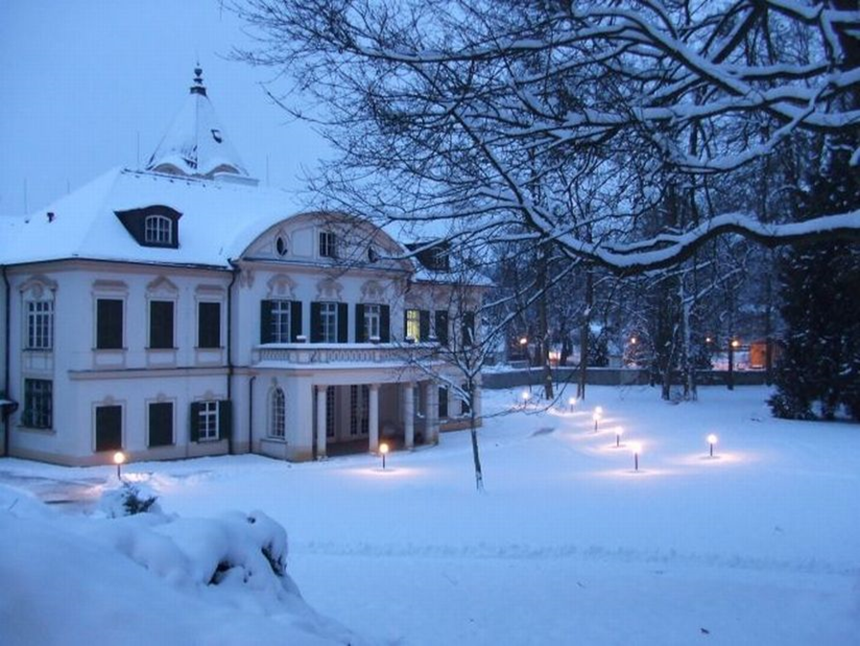

**Zámek Osek**